**응용프로그램의 검색을 위한 RDF 메타데이터 시스템 설계**

**1. 응용프로그램을 위한 RDF 메타데이터 모델**

응용프로그램을 검색하는 사용자에게 도움을 줄 수 있는 정보들로 구성된 RDF 데이터 모델을 설계한다. [표 1]은 응용프로그램을 위한 RDF 데이터 모델에서 사용할 어휘들의 구성을 나타낸다.

[표 1] RDF 데이터 모델의 어휘 구성

|  |  |  |
| --- | --- | --- |
| 필요한 항목 | | 사용한 어휘 |
| 제작 날짜 | | Data |
| 언인스톨 자원 | | Uninstall |
| 파일 | 이름 | Name |
| 파일(File) | 크기 | Size |
| 버전정보 | Ver |
| 운영체제 | Os |
| 시스템(System) | 권장사양 | Recommend |
| 공개정도 | Public |
| 기타 정보(etc) | 홈페이지 | Homepage |
| 지원언어 | Lang |
| 간단한 설명 | Summary |
| 키워드 | | keyword |

[표 1]의 정보들은 응용프로그램을 검색하는 사용자들에게 프로그램에 대해 직관적인 정보를 제공한다. 따라서 자신의 목적에 적합한 프로그램인지 확인하는 작업이 용이하게 된다. 이런 정보가 없는 경우 사용자는 프로그램을 다운로드하여 설치해 본 후에야 정확한 용도를 알거나 아닐 경우 다시 검색해야 하는 불편함이 있다. [표 1]의 어휘를 XML 표현의 RDF 데이터 모델로 표현하면 [그림 3]과 같다. 먼저 RDF의 기본 네임스페이스와 다음 절에서 정의할 RDF 스키마의 경로가필요하다. 이것은 실제로 표현하고자 하는 웹 자원에 대한 정보로써 RDF 데이터 모델에서 주어에 해당하는 웹자원의 주소이다. 본 논문에서 웹 자원의 주소는 응용프로그램의 실제 주소이다. 다음은 응용프로그램이 가지고 있는 특징이나 속성들에 대한 정보가 표현된다. [표 1]을 통하여 사용하기로 한 어휘들로 파일에 대한 정보, 실행되기 위한 환경에 대한 정보, 키워드 등의 정보들이 포함된다.

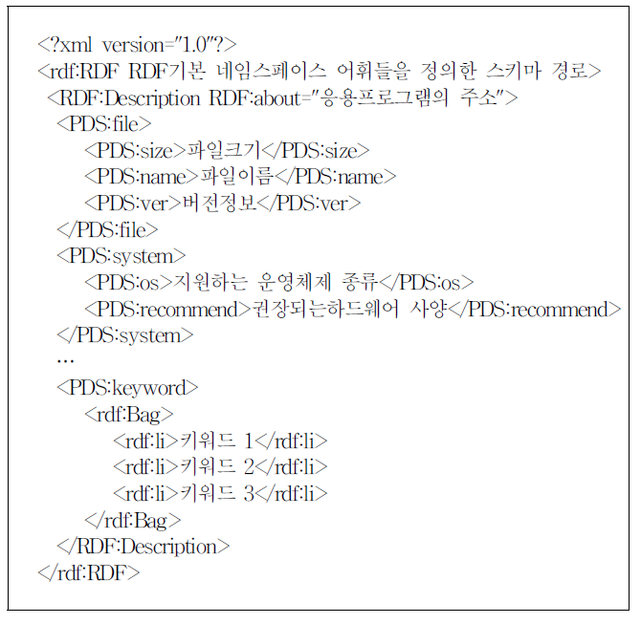

[그림 1] RDF 데이터 모델의 XML 표현

**2. 응용프로그램을 위한 RDF 스키마**

본 절에서는 [표 1]과 [그림 1]에서 사용한 메타데이터 모델의 어휘들에 대해 RDF 스키마를 설계한다. 응용프로그램에 대한 웹 온톨로지는 복잡한 관계가 존재하지 않기 때문에 RDF 스키마의 정보만으로 검색이 가능하다. [그림 2]와 같이 RDF 스키마는 RDF 데이터 모델에서 사용하는 각 어휘들에 대하여 정의하였다. RDF 스키마는 RDF의 구문과 스키마에서 원래 사용되는 어휘들을 위해 네임스페이스를 정의하는 것으로 시작한다. 그 아래의 요소들, 즉 RDF 데이터 모델에서 사용된 어휘들에 대해서는 필요한 부분에 더블린 코어를 URI로 참조하여 하위 속성으로 정의하였다. 예를 들어 파일 크기는 더블린 코어의 기술 요소 중 Format의 하위 속성으로써 정의하였고 keyword는 더블린코어의 Subject의 하위 속성으로써 정의하였다. 그 외에도 RDF 데이터 모델에서 사용하는 어휘들은 스키마에서 정의해 주어야 한다. 이 스키마를 통해 RDF 데이터 모델에서 사용되는 어휘들의 의미가 정의된다. 자체적으로 만든 이 RDF 스키마는 서버 컴퓨터에 저장되고RDF 데이터 모델에서는 URI를 통하여 접근하게 된다.

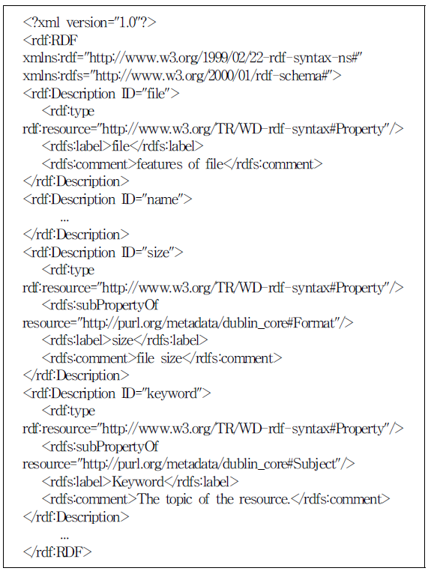

[그림 2] RDF 데이터 모델이 참조할 RDF 스키마

**3. RDF 메타데이터 시스템 설계**

**3.1 메타데이터 생성기**

메타데이터 생성기는 응용프로그램으로부터 메타 정보를 추출하여 RDF 메타데이터를 구성한다. 자료실의 관리자가 필요한 정보를 입력하고 저장하면 폼에 있는 정보가 메타데이터 생성기에 전송된다. 메타데이터 생성기에서 전송되는 정보는 등록될 프로그램의 이름, 버전 정보, 프로그램이 저장된 위치 등이다. 각 항목들에 해당되는 어휘들은 [그림 2]에서 RDF 스키마로 정의하였다. 메타데이터 생성기는 전송 받은 정보들을 [그림 1]의 RDF 데이터 모델에서 일치하는 요소의 값으로 설정한다. 그 결과 생성된 RDF 메타데이터는 [그림 3]과 같다.

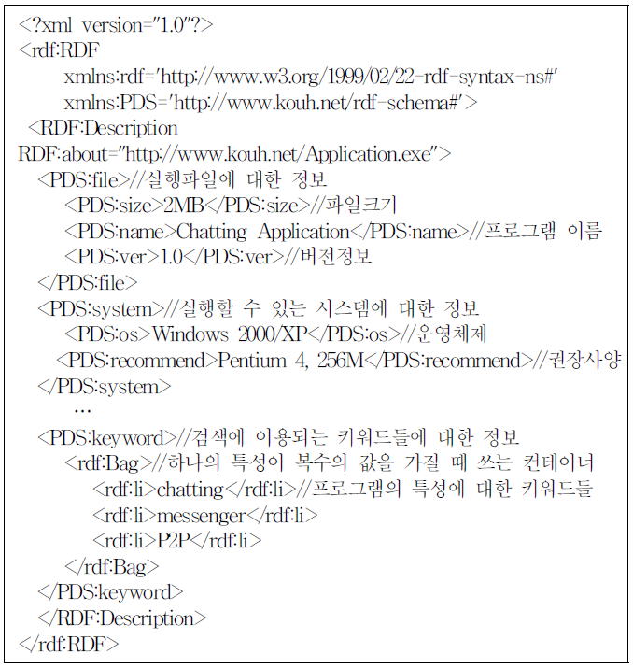

[그림 3] 생성된 RDF 메타데이터

**3.2 메타데이터 추출기**

사용자는 [그림 4]과 같은 검색화면을 이용하여 입력폼에 검색하고자 하는 응용프로그램의 특징을 나타낼수 있는 적절한 문장을 RDQL(RDF Data Query Language)[14] 질의어로 입력한다. RDQL은 RDF 메타데이터 모델을 질의하기 위해 표준 데이터베이스 질의 언어인 SQL과 유사한 문법의 기능을 제공하는 언어이다.

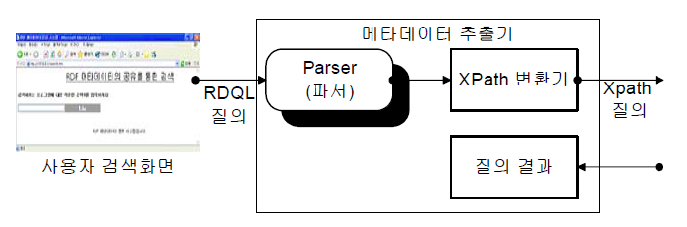

[그림 4] 메타데이터 추출기

사용자로부터 RDQL 질의가 들어오면 파서에 의해 파싱을 하고 이를 XPath 변환기에 의해서 RDQL 질의를 XPath 질의로 변환하여 RDF 메타데이터 저장소로부터 일치하는 메타데이터를 검색하고 검색된 메타데이터를 RDF 메타데이터 저장소로부터 추출한다.

**3.3 메타데이터 변환기**

메타데이터 변환기는 메타데이터 추출기에 의해서 추출된 질의 결과를 사용자가 이해하기 쉽도록 하기 위해서 HTML로 변환하여 사용자에게 전송하는 프로그램이다. 메타데이터 추출기에서 추출된 RDF 메타데이터는 XML 표현 방식을 따르고 있다. 따라서 메타데이터 변환기는 RDF 파서를 내장하여 RDF 구문들을 분리하고 XSLT를 이용하여 HTML 형식으로 변환하고 웹브라우저로 출력한다. 이와 같은 HTML 형태의 결과는 웹 브라우저 등을 통해 사용자에게 대화형 서비스를 제공한다.